2026年南华大学附属南华医院住院医师规范化培训
招录第三批方案
2026年住院医师规范化培训招录采用现场考试形式，第三批具体招录考试方案如下。
- 考生现场资格审核 所有报考我院住培人员，需携带以下所有材料原件现场审核，并交复印件一份：
①身份证正反面
②本科学位证、毕业证书；硕士、博士学位证、毕业证书原件；学信网《教育部学籍在线验证报告》（需含二维验证码）；应届毕业生可先提供学信网学籍证明，待取得学历、学位证书后入学时补全相应资料。
③取得医师资格的人员，提供《医师资格证书》；有注册的需提供执医注册证书原件。
④培训申请表原件（单位人需所在单位签章，并有单位派送意见）
资料现场审核时间：2026 年 7月 21 日上午8:00~8:40
审核地点：南华大学附属南华医院门急诊六楼6108教学科研部住培办
- 招录考试时间及地点

时 间 |  | 项 目 | 地 点
2026 年 7月 21 日 | 9:00-10:00 | 理论考试 | 南华大学附属南华医院门急诊六楼综合会议室
2026 年 7月 21 日 | 10:00~11:10 | 心理测试 | 南华大学附属南华医院门急诊六楼综合会议室
2026 年 7月 21 日 | 14:30~16:00 | 技能考试 | 核工业卫校精技楼7楼临床技能培训中心（南华医院院区内）
2026 年 7月 21 日 | 16:00-17:30 | 面试 | 核工业卫校精技楼7楼临床技能培训中心
注意：请务必提前15分钟入考场，核验身份证。
三、考试内容及形式
（一）理论考试（总分 100 分，权重35%）：
1、内容：包括医学基础理论、基础知识、相关专业知识。
2、形式及要求：人机对话。
（二）实践技能考试（总分 100 分，权重35%）：
1、内容：包括体格检查及临床基本技能操作。
2、形式及要求：现场操作，考官现场评分。
- 综合面试（总分 100 分，权重30%）
对考生思想政治素质和品德、综合素质和能力进行考察。
- 心理测评：统一发放问卷线上测评，测评结果需合格。
四、考试成绩核算
（一）考试成绩均采取百分制，即考生最后成绩=理论成绩×35％+技能成绩×35％+综合面试成绩30%。
（二）按照成绩排名，择优录取。
五、考试要求
（一）考生要求： 考生应提前根据《医视界—住培招生考试操作手册》准备好手机，确保能正常考试。第三批次考生，住培办将在7月20日（周一）发布模拟测试题，请各位考生测试手机考试是否考试顺畅，熟悉流程和操作。
请参加本次住培招生考试的考生务必加入：2026年nhyy住培招生考试群4，请扫下图二维码，经实名审核后入群,考试的相关信息将通过本群发布。
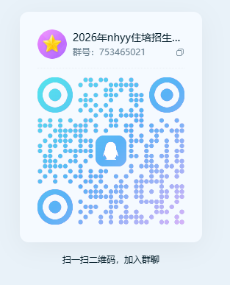

（二）考试组织和监督：
1、理论考核监考由教学科研部住培办组织。
2、实践技能考务组，由教学科研部、监考官等相关人员组成。
3. 面试组由教学科研部、临床专家等相关人员组成。
4、所有监考人员、考务人员务必做到公平公正，纪检监察室全程参与。
六、其他
上述方案最终解释权归南华大学附属南华医院教学科研部住培办

南华大学附属南华医院教学科研部住培办
2026 年 7月 9 日

